Федеральным законом от 26.07.2017 № 203-ФЗ Уголовный кодекс Российской Федерации дополнен статьями 171.3, 171.4
Первая предусматривает ответственность за незаконные производство и (или) оборот этилового спирта, алкогольной и спиртосодержащей продукции (171.3), вторая — за незаконную розничную продажу алкогольной и спиртосодержащей пищевой продукции (171.4).
Уголовная ответственность по статье 171.3 УК РФ наступает в случаях производства, закупки (в том числе импорта), поставки (в том числе экспорта), хранения, перевозки алкогольной и спиртосодержащей продукции без соответствующей лицензии в случаях, если такая лицензия обязательна, совершенные в крупном размере, а также за те же деяния, совершенные организованной группой и в особо крупном размере.
Санкция предусматривает наказание в виде штрафа в размере до 3 миллионов рублей или в размере заработной платы или иного дохода осужденного за период до 3 лет, либо принудительных работ или лишение свободы на этот же срок.
Если преступление совершено организованной группой или в особо крупном размере можно лишиться свободы на срок до 5 лет.

Совершение преступлений связанных с незаконным производством, оборотом и продажей спирта, алкогольной и спиртосодержащей продукции создает общественную опасность для здоровья и жизни граждан, а также для экономического состояния Российской Федерации.

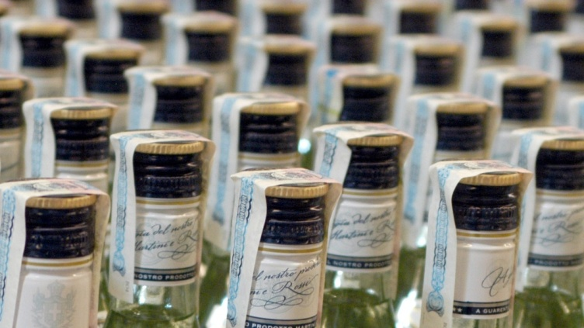

В связи с изложенным, прокуратура города Березники просит граждан быть бдительными при покупке алкогольной продукции, не приобретать и не употреблять продукцию без соответствующих знаков качества, при обнаружении торговых точек осуществляющих реализацию продукции в нарушение действующего законодательства сообщать в компетентные органы.

Прокуратура
города Березники
Пермского края

РАЗЪЯСНЯЕТ:

«Уголовная ответственность за незаконный оборот алкогольной продукции»

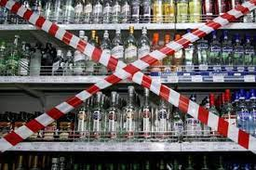
город Березники
2022 год

Уголовная ответственность по статье 171.4 УК РФ наступает в случаях незаконной розничной продажи алкогольной и спиртосодержащей продукции, если это деяние совершено неоднократно, за исключением совершенной неоднократно розничной продажи алкогольной продукции несовершеннолетним лицам, поскольку в данном случае предусмотрена уголовная ответственность по статье 151.1 УК РФ (розничная продажа несовершеннолетним алкогольной продукции).
Под незаконной розничной продажей алкогольной и спиртосодержащей пищевой продукции понимается розничная продажа такой продукции физическим лицом либо продажа алкогольной продукции (за исключением пива, напитков, изготавливаемых на основе пива, сидра, пуаре и медовухи) лицом, осуществляющим предпринимательскую деятельность без образования юридического лица, за исключением розничной продажи вина, игристого вина, осуществляемой сельскохозяйственными товаропроизводителями (индивидуальными предпринимателями, крестьянскими (фермерскими) хозяйствами), признаваемыми таковыми в соответствии с Федеральным законом «О развитии сельского хозяйства».
Под незаконной розничной продажей алкогольной и спиртосодержащей пищевой продукции, совершенной неоднократно, понимается продажа такой продукции лицом, подвергнутым административному наказанию за аналогичное деяние, в период, когда лицо считается подвергнутым административному наказанию.
Санкцией статьи 171.4 УК РФ за совершение указанного преступления предусмотрена ответственность в виде

штрафа в размере до 80 тысяч рублей или в размере заработной платы или иного дохода осужденного за период до 6 месяцев либо исправительных работ на срок до 1 года.

По общему правилу расследование уголовных дел обозначенной категории отнесено к подследственности органов расследования внутренних дел.

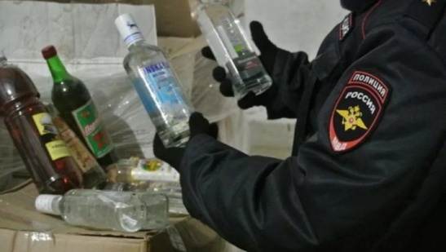
Статья 151.1 УК РФ. Розничная продажа несовершеннолетним алкогольной продукции
Розничная продажа несовершеннолетним алкогольной продукции, если это деяние совершено неоднократно, - наказывается штрафом в размере от пятидесяти тысяч до восьмидесяти тысяч рублей или в размере заработной платы или иного дохода осужденного за период от трех до шести месяцев либо исправительными работами на срок до одного года с лишением права занимать определенные должности или заниматься определенной деятельностью на срок до трех лет или без такового.

